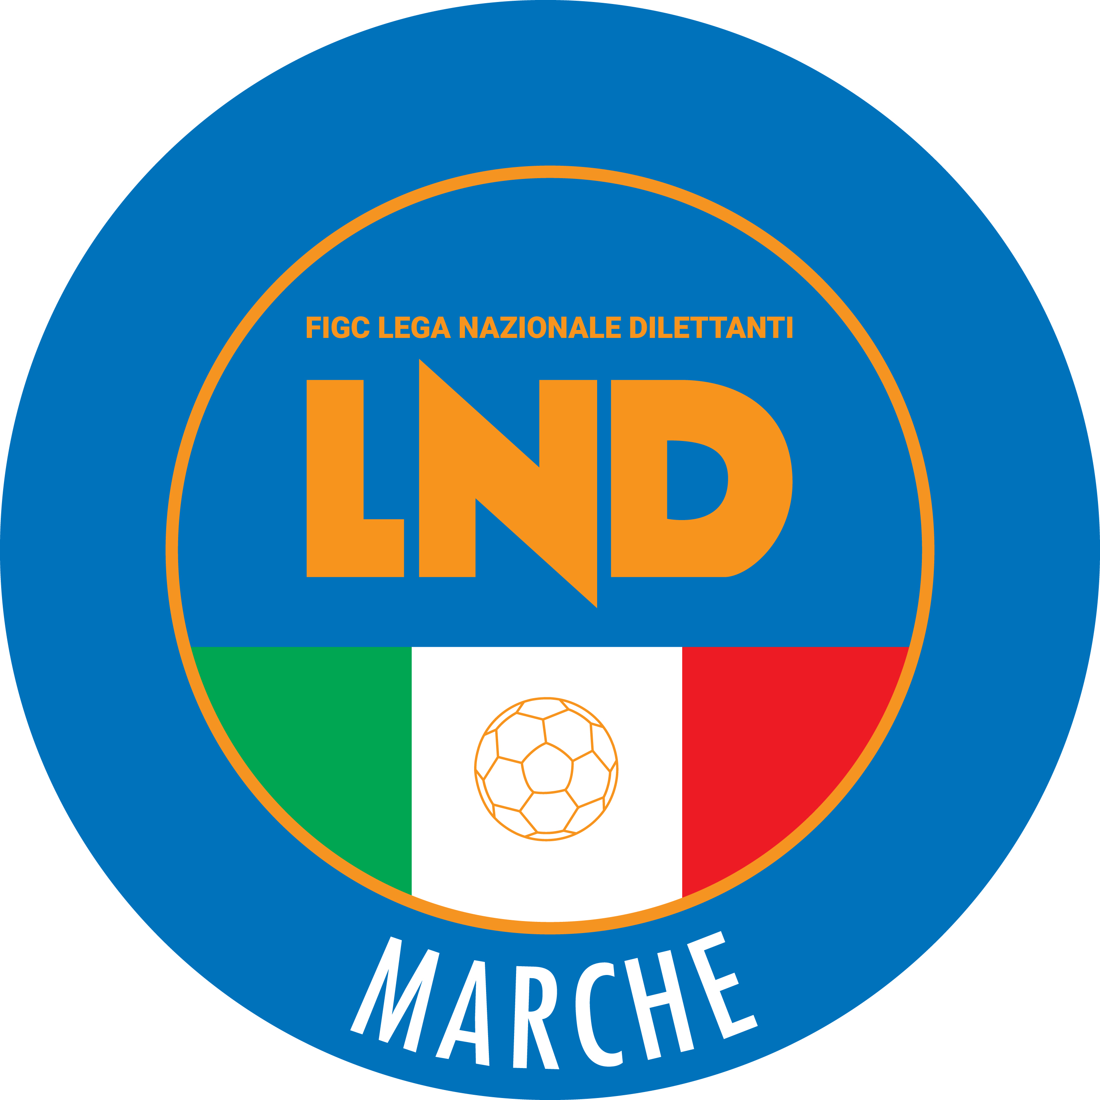 | Federazione Italiana Giuoco Calcio  Lega Nazionale Dilettanti  COMITATO REGIONALE MARCHE  Via Schiavoni, snc - 60131 ANCONA  CENTRALINO: 071 285601 - FAX: 071 28560403  sito internet: marche.lnd.it  e-mail: c5marche@lnd.it  pec: c5marche@pec.figcmarche.it  Telegram: https://t.me/lndmarchec5
Stagione Sportiva 2022/2023

Comunicato Ufficiale N° 46 del 14/11/2022

CALCIO A CINQUE

SOMMARIO

SOMMARIO 1
COMUNICAZIONI DELLA F.I.G.C. 1
COMUNICAZIONI DELLA L.N.D. 1
COMUNICAZIONI DELLA DIVISIONE CALCIO A CINQUE 1
COMUNICAZIONI DEL COMITATO REGIONALE MARCHE 1

COMUNICAZIONI DELLA F.I.G.C.

COMUNICAZIONI DELLA L.N.D.

COMUNICAZIONI DELLA DIVISIONE CALCIO A CINQUE

COMUNICAZIONI DEL COMITATO REGIONALE MARCHE

Per tutte le comunicazioni con la Segreteria del Calcio a Cinque - richieste di variazione gara comprese - è attiva la casella e-mail c5marche@lnd.it; si raccomandano le Società di utilizzare la casella e-mail comunicata all'atto dell'iscrizione per ogni tipo di comunicazione verso il Comitato Regionale Marche.

FINALS CUP 2022/2023

Le Società che volessero organizzare le Finals Cup di Calcio a Cinque dal 5 al 8 gennaio 2022 sono pregate di presentare la propria candidatura a mezzo e-mail (c5marche@lnd.it) entro e non oltre Venerdì 25 novembre p.v.
Sarà possibile abbinare il nome delle Finals ad una azienda o un’attività che voglia sposare la causa.

NOTIZIE SU ATTIVITA’ AGONISTICA

COPPA MARCHE CALCIO 5 serie D
VARIAZIONI AL PROGRAMMA GARE

GIRONE OF
Data Gara | N° Gior. | Squadra 1 | Squadra 2 | Data Orig. | Ora Var. | Ora Orig. | Impianto
21/11/2022 | 1 R | FERMANA FUTSAL 2022 | SAMBENEDETTESE CALCIO A 5 | 22/11/2022 | 21:00 |  | CAMPO COPERTO PORTO D'ASCOLI SAN BENEDETTO DEL TRONTO VIA VAL CUVIA LOCALITA'AGRARIA

RISULTATI

RISULTATI UFFICIALI GARE DEL 09/11/2022
Si trascrivono qui di seguito i risultati ufficiali delle gare disputate

GIRONE OF - 1 Giornata - A
BORGOROSSO TOLENTINO | - CASTELRAIMONDO CALCIO A 5 | 0 - 1
(1) DAMIANI E GATTI ASCOLI | - BOCASTRUM UNITED | 5 - 0
FRASASSI C5 | - PIANDIROSE | 6 - 3
POLISPORTIVA UROBORO | - ASPIO 2005 | 5 - 3
(2) SAMBENEDETTESE CALCIO A 5 | - FERMANA FUTSAL 2022 | 6 - 0
SANTA MARIA NUOVA A.S.D. | - GLS DORICA AN.UR | 2 - 1
(1) - disputata il 07/11/2022
(2) - disputata il 08/11/2022

GIUDICE SPORTIVO
Il Giudice Sportivo Avv. Agnese Lazzaretti, con l'assistenza del segretario Angelo Castellana, nella seduta del 14/11/2022, ha adottato le decisioni che di seguito integralmente si riportano:
GARE DEL 7/11/2022
PROVVEDIMENTI DISCIPLINARI
In base alle risultanze degli atti ufficiali sono state deliberate le seguenti sanzioni disciplinari.
CALCIATORI NON ESPULSI
SQUALIFICA PER UNA GARA EFFETTIVA PER RECIDIVITA' IN AMMONIZIONE (II INFR)
BENIGNI ALESSANDRO | (DAMIANI E GATTI ASCOLI)
I AMMONIZIONE DIFFIDA
BALLONI STEFANO | (BOCASTRUM UNITED) |  | CIOTTI ALESSANDRO | (BOCASTRUM UNITED)
GARE DEL 8/11/2022
PROVVEDIMENTI DISCIPLINARI
In base alle risultanze degli atti ufficiali sono state deliberate le seguenti sanzioni disciplinari.
CALCIATORI NON ESPULSI
I AMMONIZIONE DIFFIDA
TORRESI NICOLA | (FERMANA FUTSAL 2022)
GARE DEL 9/11/2022
PROVVEDIMENTI DISCIPLINARI
In base alle risultanze degli atti ufficiali sono state deliberate le seguenti sanzioni disciplinari.
CALCIATORI NON ESPULSI
SQUALIFICA PER UNA GARA EFFETTIVA PER RECIDIVITA' IN AMMONIZIONE (II INFR)
DELPUPO DIEGO | (BORGOROSSO TOLENTINO) |  | BRUFFA GABRIELE | (FRASASSI C5)
PACE LORENZO | (PIANDIROSE)
I AMMONIZIONE DIFFIDA
FOSSATELLI NIKO | (ASPIO 2005) |  | FAVALE ANTONIO | (BORGOROSSO TOLENTINO)
BEKTASHI FRANCESCO | (CASTELRAIMONDO CALCIO A 5) |  | KASADIJA JURGEN | (CASTELRAIMONDO CALCIO A 5)
PARTICELLI MIRKO | (CASTELRAIMONDO CALCIO A 5) |  | MORELLI SIMONE | (FRASASSI C5)
CARDINALI IVAN | (GLS DORICA AN.UR) |  | MALACCARI FRANCESCO | (GLS DORICA AN.UR)
TONTARELLI ALESSANDRO | (GLS DORICA AN.UR) |  | CIOCCI EMANUELE | (POLISPORTIVA UROBORO)
PETRUCCI LORENZO | (POLISPORTIVA UROBORO)

F.to IL SEGRETARIO F.to IL GIUDICE SPORTIVO
Angelo Castellana Agnese Lazzaretti

COPPA ITALIA FEMM.LE CALCIO A5
VARIAZIONI AL PROGRAMMA GARE

GIRONE SF
Data Gara | N° Gior. | Squadra 1 | Squadra 2 | Data Orig. | Ora Var. | Ora Orig. | Impianto
22/11/2022 | 1 A | PIANDIROSE | CENTRO SPORTIVO SUASA | 15/11/2022 | 21:15

COPPA MARCHE UNDER 19 CALCIO 5
QUALIFICATE ALLA FINALE

Al termine delle Semifinali si sono qualificate per la Finale le seguenti squadre:

AMICI DEL CENTROSOCIO SP.
CALCETTO NUMANA

FINALE
Gara Unica, Gennaio 2023
Le 2 società vincenti le Semifinali disputeranno, in sede unica la gara di Finale nel corso delle “Finals Cup” che si disputerà a Gennaio 2023, il regolamento e la disciplina sportiva della “Finals Cup” saranno oggetto di apposito C.U.

RISULTATI

RISULTATI UFFICIALI GARE DEL 09/11/2022
Si trascrivono qui di seguito i risultati ufficiali delle gare disputate

GIRONE SF - 1 Giornata - R
FERMANA FUTSAL 2022 | - CALCETTO NUMANA | 2 - 3
(1) REAL FABRIANO | - AMICI DEL CENTROSOCIO SP. | 3 - 6
(1) - disputata il 08/11/2022

GIUDICE SPORTIVO
Il Giudice Sportivo Avv. Agnese Lazzaretti, con l'assistenza del segretario Angelo Castellana, nella seduta del 14/11/2022, ha adottato le decisioni che di seguito integralmente si riportano:
GARE DEL 8/11/2022
PROVVEDIMENTI DISCIPLINARI
In base alle risultanze degli atti ufficiali sono state deliberate le seguenti sanzioni disciplinari.
CALCIATORI ESPULSI
SQUALIFICA PER DUE GARE EFFETTIVE
SARNO ANDREA | (REAL FABRIANO)
CALCIATORI NON ESPULSI
SQUALIFICA PER UNA GARA EFFETTIVA PER RECIDIVITA' IN AMMONIZIONE (II INFR)
GIACOMETTI MATTEO | (REAL FABRIANO) |  | PROCACCINI TOMMASO | (REAL FABRIANO)
GARE DEL 9/11/2022
PROVVEDIMENTI DISCIPLINARI
In base alle risultanze degli atti ufficiali sono state deliberate le seguenti sanzioni disciplinari.
CALCIATORI NON ESPULSI
SQUALIFICA PER UNA GARA EFFETTIVA PER RECIDIVITA' IN AMMONIZIONE (II INFR)
DI LENA SAMUEL | (CALCETTO NUMANA)

F.to IL SEGRETARIO F.to IL GIUDICE SPORTIVO
Angelo Castellana Agnese Lazzaretti

COPPA MARCHE C5 UNDER 15
RISULTATI

RISULTATI UFFICIALI GARE DEL 10/11/2022
Si trascrivono qui di seguito i risultati ufficiali delle gare disputate

GIRONE SF - 1 Giornata - R
DAMIANI E GATTI ASCOLI | - ACLI MANTOVANI CALCIO A 5 | 0 - 4

GIUDICE SPORTIVO
Il Giudice Sportivo Avv. Agnese Lazzaretti, con l'assistenza del segretario Angelo Castellana, nella seduta del 14/11/2022, ha adottato le decisioni che di seguito integralmente si riportano:
GARE DEL 10/11/2022
PROVVEDIMENTI DISCIPLINARI
In base alle risultanze degli atti ufficiali sono state deliberate le seguenti sanzioni disciplinari.
SOCIETA'
AMMENDA
Euro 50,00 ACLI MANTOVANI CALCIO A 5
Per ritardata presentazione in campo della squadra.

F.to IL SEGRETARIO F.to IL GIUDICE SPORTIVO
Angelo Castellana Agnese Lazzaretti

* * *

Il versamento delle somme relative alle ammende comminate con il presente Comunicato Ufficiale deve essere effettuato entro il 28 novembre 2022 a favore di questo Comitato Regionale mediante bonifico bancario da versare alle seguenti coordinate:

BNL – ANCONA
Beneficiario: Comitato Regionale Marche F.I.G.C. – L.N.D.
IBAN: IT13E0100502604000000001453

Eventuali reclami con richieste di copia dei documenti ufficiali avverso le decisioni assunte con il presente Comunicato dovranno essere presentati, ai sensi dell’art. 76 C.G.S., alla:

F.I.G.C. – Corte Sportiva di Appello Territoriale
Via Schiavoni, snc – 60131 ANCONA (AN)
PEC: marche@pec.figcmarche.it

Il pagamento del contributo di reclamo dovrà essere effettuato:

- Tramite Addebito su Conto Campionato
- Tramite Assegno Circolare Non Trasferibile intestato al Comitato Regionale Marche F.I.G.C. – L.N.D.
- Tramite Bonifico Bancario IBAN FIGC: IT13E0100502604000000001453

ORARIO UFFICI

L’orario di apertura degli uffici del Comitato Regionale Marche è il seguente:

GIORNO | MATTINO | POMERIGGIO
Lunedì | chiuso | 15.00 – 17.00
Martedì | 10.00 – 12.00 | chiuso
Mercoledì | chiuso | chiuso
Giovedì | 10,00 – 12.00 | chiuso
Venerdì | chiuso | chiuso

E’ comunque attivo durante i suddetti orari, salvo assenza degli addetti, anche il servizio telefonico ai seguenti numeri:
Ufficio Segreteria 071/28560404
Ufficio Amministrazione 071/28560322
Ufficio Tesseramento 071/28560408
Ufficio Emissione Tessere 071/28560401

Pubblicato in Ancona ed affisso all’albo del C.R. M. il 14/11/2022.

Il Responsabile Regionale Calcio a Cinque  (Marco Capretti) | Il Presidente  (Ivo Panichi)

